Федеральное государственное автономное образовательное учреждение высшего образования „Национальный исследовательский университет ИТМО“
Факультет Программной Инженерии и Компьютерной техники

ЛАБОРАТОРНАЯ РАБОТА №2
по информатике
Синтез помехоустойчивого кода

Вариант № 6

Выполнил:
Студент группы P3109
Халкечев Дмитрий Артурович
Проверила:
Малышева Татьяна Алексеевна

Санкт-Петербург 2025

Оглавление
Основные этапы вычисления: 2
Задание 1 – №29 2
Задание 2 - №41 2
Задание 3 - №63 3
Задание 4 - №85 3
Задание 5 - №7 4
Задание 6 - №(29+41+63+85+7)*4=900 4
Задание 7 – код 5
Заключение 5
Список литературы 5

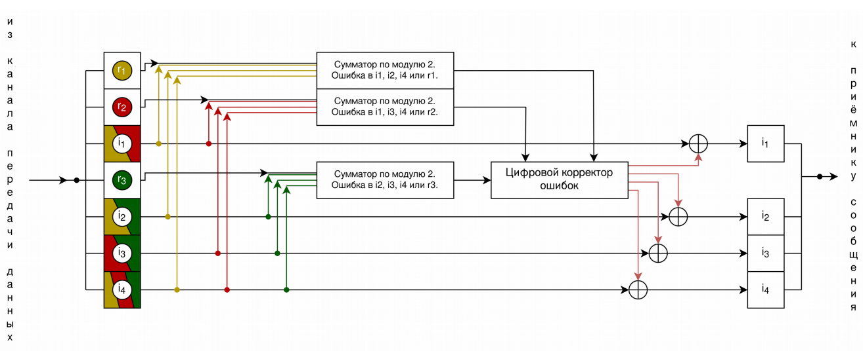
Рисунок 1. Схема декодирования классического кода Хэмминга (7;4)

Основные этапы вычисления:

Задание 1 – №29
$$r_{1}$$ | $$r_{2}$$ | $$i_{1}$$ | $$r_{3}$$ | $$i_{2}$$ | $$i_{3}$$ | $$i_{4}$$
0 | 0 | 0 | 0 | 0 | 1 | 0
$$S_{1}=r_{1}⊕i_{1}⊕i_{2}⊕i_{4}=0⊕0⊕0⊕0=0$$
$$S_{2}=r_{2}⊕i_{1}⊕i_{3}⊕i_{4}=0⊕0⊕1⊕0=1$$
$$S_{3}=r_{3}⊕i_{2}⊕i_{3}⊕i_{4}=0⊕0⊕1⊕0=1$$
 | 1 | 2 | 3 | 4 | 5 | 6 | 7
$$2^{x}$$ | $$r_{1}$$ | $$r_{2}$$ | $$i_{1}$$ | $$r_{3}$$ | $$i_{2}$$ | $$i_{3}$$ | $$i_{4}$$ | S
1 | X | - | X | - | X | - | X | $$S_{1}$$
2 | - | X | X | - | - | X | X | $$S_{2}$$
4 | - | - | - | X | X | X | X | $$S_{3}$$

S = ($S_{3},S_{2},S_{1})=110=>ошибка в символе i_{3}$
Правильное сообщение: 0000

Задание 2 - №41
$$r_{1}$$ | $$r_{2}$$ | $$i_{1}$$ | $$r_{3}$$ | $$i_{2}$$ | $$i_{3}$$ | $$i_{4}$$
1 | 1 | 1 | 0 | 0 | 1 | 0
$$S_{1}=r_{1}⊕i_{1}⊕i_{2}⊕i_{4}=1⊕1⊕0⊕0=0$$
$$S_{2}=r_{2}⊕i_{1}⊕i_{3}⊕i_{4}=1⊕1⊕1⊕0=1$$
$$S_{3}=r_{3}⊕i_{2}⊕i_{3}⊕i_{4}=0⊕0⊕1⊕0=1$$

 | 1 | 2 | 3 | 4 | 5 | 6 | 7
$$2^{x}$$ | $$r_{1}$$ | $$r_{2}$$ | $$i_{1}$$ | $$r_{3}$$ | $$i_{2}$$ | $$i_{3}$$ | $$i_{4}$$ | S
1 | X | - | X | - | X | - | X | $$S_{1}$$
2 | - | X | X | - | - | X | X | $$S_{2}$$
4 | - | - | - | X | X | X | X | $$S_{3}$$
S = ($S_{1},S_{2},S_{3})=110=>ошибка в символе i_{3}$
Правильное сообщение: 1000

Задание 3 - №63
$$r_{1}$$ | $$r_{2}$$ | $$i_{1}$$ | $$r_{3}$$ | $$i_{2}$$ | $$i_{3}$$ | $$i_{4}$$
0 | 1 | 1 | 0 | 1 | 0 | 0
$$S_{1}=r_{1}⊕i_{1}⊕i_{2}⊕i_{4}=0⊕1⊕1⊕0=0$$
$$S_{2}=r_{2}⊕i_{1}⊕i_{3}⊕i_{4}=1⊕1⊕0⊕0=0$$
$$S_{3}=r_{3}⊕i_{2}⊕i_{3}⊕i_{4}=0⊕1⊕0⊕0=1$$
 | 1 | 2 | 3 | 4 | 5 | 6 | 7
$$2^{x}$$ | $$r_{1}$$ | $$r_{2}$$ | $$i_{1}$$ | $$r_{3}$$ | $$i_{2}$$ | $$i_{3}$$ | $$i_{4}$$ | S
1 | X | - | X | - | X | - | X | $$S_{1}$$
2 | - | X | X | - | - | X | X | $$S_{2}$$
4 | - | - | - | X | X | X | X | $$S_{3}$$

S = ($S_{1},S_{2},S_{3})=100=>ошибка в символе i_{2}$
Правильное сообщение: 1100

Задание 4 - №85
$$r_{1}$$ | $$r_{2}$$ | $$i_{1}$$ | $$r_{3}$$ | $$i_{2}$$ | $$i_{3}$$ | $$i_{4}$$
0 | 0 | 0 | 0 | 1 | 1 | 0
$$S_{1}=r_{1}⊕i_{1}⊕i_{2}⊕i_{4}=0⊕0⊕1⊕0=1$$
$$S_{2}=r_{2}⊕i_{1}⊕i_{3}⊕i_{4}=0⊕0⊕1⊕0=1$$
$$S_{3}=r_{3}⊕i_{2}⊕i_{3}⊕i_{4}=0⊕1⊕1⊕0=0$$
 | 1 | 2 | 3 | 4 | 5 | 6 | 7
$$2^{x}$$ | $$r_{1}$$ | $$r_{2}$$ | $$i_{1}$$ | $$r_{3}$$ | $$i_{2}$$ | $$i_{3}$$ | $$i_{4}$$ | S
1 | X | - | X | - | X | - | X | $$S_{1}$$
2 | - | X | X | - | - | X | X | $$S_{2}$$
4 | - | - | - | X | X | X | X | $$S_{3}$$
S = ($S_{1},S_{2},S_{3})=011=>ошибка в символе i_{1}$
Правильное сообщение: 1110
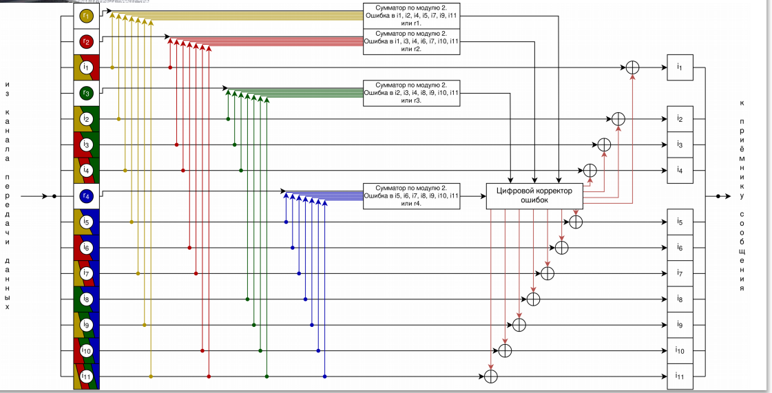
Рисунок 2. Схема декодирования классического кода Хэмминга (15;11)

Задание 5 - №7
$$r_{1}$$ | $$r_{2}$$ | $$i_{1}$$ | $$r_{3}$$ | $$i_{2}$$ | $$i_{3}$$ | $$i_{4}$$ | $$r_{4}$$ | $$i_{5}$$ | $$i_{6}$$ | $$i_{7}$$ | $$i_{8}$$ | $$i_{9}$$ | $$i_{10}$$ | $$i_{11}$$
0 | 1 | 1 | 1 | 0 | 0 | 0 | 0 | 1 | 1 | 1 | 0 | 0 | 0 | 0
$$S_{1}=r_{1}⊕i_{1}⊕i_{2}⊕i_{4}⊕i_{5}⊕i_{7}⊕i_{9}⊕i_{11}=0⊕1⊕0⊕0⊕1⊕1⊕0⊕0=1$$
$$S_{2}=r_{2}⊕i_{1}⊕i_{3}⊕i_{4}⊕i_{6}⊕i_{7}⊕i_{10}⊕i_{11}=1⊕1⊕0⊕0⊕1⊕1⊕0⊕0=0$$
$$S_{3}=r_{3}⊕i_{2}⊕i_{3}⊕i_{4}⊕i_{8}⊕i_{9}⊕i_{10}⊕i_{11}=1⊕0⊕0⊕0⊕0⊕0⊕0⊕0=1$$
$$S_{4}=r_{4}⊕i_{5}⊕i_{6}⊕i_{7}⊕i_{8}⊕i_{9}⊕i_{10}⊕i_{11}=0⊕1⊕1⊕1⊕0⊕0⊕0⊕0=1$$
 | 1 | 2 | 3 | 4 | 5 | 6 | 7 | 8 | 9 | 10 | 11 | 12 | 13 | 14 | 15
$2^{x}$ | $r_{1}$ | $r_{2}$ | $i_{1}$ | $r_{3}$ | $i_{2}$ | $i_{3}$ | $i_{4}$ | $r_{4}$ | $i_{5}$ | $i_{6}$ | $i_{7}$ | $i_{8}$ | $i_{9}$ | $i_{10}$ | $i_{11}$ | $S_{1}$
$1$ | X | - | X | - | X | - | X | - | X | - | X | - | X | - | X | $S_{2}$
$2$ | - | X | X | - | - | X | X | - | - | X | X | - | - | X | X | $S_{3}$
$4$ | - | - | - | X | X | X | X | - | - | - | - | X | X | X | X | $S_{4}$
8 | - | - | - | - | - | - | - | X | X | X | X | X | X | X | X
$$S=\left(S_{1},S_{2},S_{3},S_{4}\right)=1101=>ошибка в символе i_{9}$$
Правильное сообщение: 10001110100

Задание 6 - №(29+41+63+85+7)*4=900
Информационных разрядов – 900
Пусть k – кол. проверочных разрядов, k – кол. проверочных битов, m – начальное кол. бит
- Тогда m = 900
- 2^k — количество различных комбинаций синдромов (состояний проверочных битов).
- m + k + 1 — количество ситуаций, которые нужно покрыть: m+k позиций, где может быть ошибка, плюс 1 случай "ошибок нет".
Найдём минимальное k для $2^{k}≥900+k+1$
k=9: $2^{9}≥901+9<=>512≥1000-невер$
k=10:$2^{10}≥901+10<=>1024≥1001-верно$
- k(кол-во проверочных битов) = 10
Тогда коэффициент избыточности = k/(m+k)=10/(10+900) = 10/910 ≈ 0,010989…

Задание 7 – код
code = input("Введите 7-битное слово: ")
if len(code) != 7 or any(c not in "01" for c in code):
print("Ошибка: нужно ввести ровно 7 символов 0 и 1.")
else:
bits = [int(b) for b in code]
bits = [0] + bits # вставляем пустой элемент, чтобы нумерация с 1
# Вычисляем синдром
s1 = bits[1]^bits[3]^bits[5]^bits[7]
s2 = bits[2]^bits[3]^bits[6]^bits[7]
s4 = bits[4]^bits[5]^bits[6]^bits[7]
syndrome = int(f'{s4}{s2}{s1}', 2)
# Исправляем ошибку, если есть
if syndrome != 0:
print(f"Ошибка в бите №{syndrome}, исправляем...")
bits[syndrome] ^= 1 # инвертируем бит
# Извлекаем информационные биты
message = f'{bits[3]}{bits[5]}{bits[6]}{bits[7]}'
print(f"Информационные биты: {message}")

Заключение
В ходе лабораторной работы были освоены принципы кодирования Хэмминга (7,4) и (15,11). На практике проведено обнаружение и исправление одиночных ошибок в заданных вариантах сообщений. Также выполнены расчеты избыточности кода, подтвердившие его эффективность для обеспечения помехоустойчивости.

Список литературы
1. Горбенко И. Д., Давыдов Г. Б. «Помехоустойчивое кодирование. – М.: Радио и связь, 1984. – 336 с.
2. Peterson W. W., Weldon E. J. Error-Correcting Codes. – 2nd ed. – Cambridge: MIT Press, 1972. – 432 p.

